Министерство образования Республики Беларусь

Учреждение образования
БЕЛОРУССКИЙ ГОСУДАРСТВЕННЫЙ УНИВЕРСИТЕТ
ИНФОРМАТИКИ И РАДИОЭЛЕКТРОНИКИ

Факультет <факультет>

Кафедра <кафедра>

Дисциплина: Информационные технологии и веб-программирование

ОТЧЁТ
по лабораторной работе 3
на тему

РЕАЛИЗАЦИЯ СИСТЕМЫ АУТЕНТИФИКАЦИИ И АВТОРИЗАЦИИ

Студент: <И.О. Фамилия студента>

Руководитель: <И.О. Фамилия руководителя>

Минск 2026

ЦЕЛЬ РАБОТЫ
Освоить механизмы аутентификации и авторизации в веб-приложениях: реализовать регистрацию и вход пользователей на основе JSON Web Token, хеширование паролей с помощью bcrypt и защиту маршрутов с помощью middleware в серверной части проекта «Платформа для управления мероприятиями».

ПОСТАНОВКА ЗАДАЧИ
Работа продолжает лабораторные работы 1 и 2: используется приложение на Express.js и ORM Sequelize с базой данных PostgreSQL, в которой уже хранятся мероприятия. Задание предполагает выполнение следующих подзадач:
– создать модель пользователя с адресом электронной почты и хешем пароля;
– реализовать маршрут регистрации с проверкой уникальности адреса и хешированием пароля;
– реализовать маршрут входа с проверкой пароля и выдачей токена;
– создать middleware, проверяющий токен в заголовке Authorization;
– защитить маршруты, доступные только авторизованным пользователям, и добавить маршрут получения данных текущего пользователя;
– реализовать дополнительный механизм безопасности.
В качестве дополнительного механизма выбрана ролевая модель доступа. Для платформы управления мероприятиями она естественна: просматривать мероприятия может любой посетитель, а создавать, изменять и удалять их должен только администратор.

1 ТЕОРЕТИЧЕСКИЕ СВЕДЕНИЯ

1.1 Аутентификация и авторизация
Аутентификация отвечает на вопрос, кто обращается к системе, и подтверждается, например, паролем. Авторизация определяет, что именно разрешено уже опознанному пользователю. Сначала выполняется первая процедура, затем вторая: сервер не может решать, доступен ли ресурс, пока не знает, кто к нему обращается.

1.2 Хеширование паролей
Пароли нельзя хранить в открытом виде: при утечке базы данных злоумышленник получил бы доступ к учётным записям. Вместо пароля хранится его хеш, по которому исходное значение восстановить нельзя. Алгоритм bcrypt добавляет к паролю случайную соль и многократно повторяет вычисление, число повторов задаётся параметром стоимости. Соль делает одинаковые пароли разными хешами и защищает от атак по радужным таблицам, а стоимость замедляет перебор. В работе используется стоимость 10.

1.3 Структура JWT
JSON Web Token состоит из трёх частей, разделённых точками: заголовка с алгоритмом подписи, полезной нагрузки с утверждениями (идентификатор пользователя, адрес почты, роль, время выдачи и срок действия) и подписи. Подпись вычисляется по первым двум частям с помощью секретного ключа, известного только серверу. Чтобы проверить подлинность токена, сервер заново вычисляет подпись и сравнивает её с полученной, а также проверяет, что срок действия не истёк. Нагрузка кодируется, но не шифруется, поэтому секретные данные в токен помещать нельзя.

1.4 Передача токена и защита маршрутов
Клиент передаёт токен в заголовке Authorization в формате Bearer. Middleware извлекает токен, проверяет его и прикрепляет расшифрованную нагрузку к объекту запроса, после чего передаёт управление следующему обработчику. Если токена нет или он недействителен, возвращается код 401. Если пользователь опознан, но прав у него недостаточно, возвращается код 403.

1.5 Ролевая модель доступа
В ролевой модели права привязаны не к отдельному пользователю, а к роли. У пользователя есть поле с ролью, а отдельный middleware сравнивает роль из токена с требуемой и пропускает запрос только при совпадении.

2 ХОД РАБОТЫ

2.1 Установка зависимостей и настройка окружения
В проект были добавлены пакеты jsonwebtoken и bcrypt. Секретный ключ подписи токенов и строка подключения к базе данных вынесены в переменные окружения, пример значений приведён в файле .env.example, а сам файл .env исключён из репозитория.

2.2 Модель пользователя
Модель User содержит первичный ключ, адрес электронной почты с признаком уникальности, хеш пароля и роль. По умолчанию роль равна user, допустимые значения ограничены списком user и admin. Листинг модели приведён ниже.
Листинг 2.1 – Модель User
'use strict';
const {
Model
} = require('sequelize');
module.exports = (sequelize, DataTypes) => {
class User extends Model {
static associate(models) {
// define association here
}
}
User.init({
email: {
type: DataTypes.STRING,
allowNull: false,
unique: true
},
passwordHash: {
type: DataTypes.STRING,
allowNull: false
},
role: {
type: DataTypes.STRING,
allowNull: false,
defaultValue: 'user',
validate: { isIn: [['user', 'admin']] }
}
}, {
sequelize,
modelName: 'User',
});
return User;
};

Структура таблицы создаётся миграцией, листинг которой приведён ниже.
Листинг 2.2 – Миграция создания таблицы Users
'use strict';
/** @type {import('sequelize-cli').Migration} */
module.exports = {
async up(queryInterface, Sequelize) {
await queryInterface.createTable('Users', {
id: {
allowNull: false,
autoIncrement: true,
primaryKey: true,
type: Sequelize.INTEGER
},
email: {
type: Sequelize.STRING,
allowNull: false,
unique: true
},
passwordHash: {
type: Sequelize.STRING,
allowNull: false
},
role: {
type: Sequelize.STRING,
allowNull: false,
defaultValue: 'user'
},
createdAt: {
allowNull: false,
type: Sequelize.DATE
},
updatedAt: {
allowNull: false,
type: Sequelize.DATE
}
});
},
async down(queryInterface) {
await queryInterface.dropTable('Users');
}
};

2.3 Регистрация и вход
Контроллер регистрации проверяет наличие обязательных полей, ищет пользователя с таким же адресом и при совпадении возвращает код 409. Затем пароль хешируется функцией bcrypt.hash со стоимостью 10, пользователь сохраняется, и клиент получает код 201 с идентификатором, адресом и ролью. Хеш в ответ не включается. Маршрут входа находит пользователя, сравнивает пароль с хешем и выдаёт токен со сроком действия один час, в который записаны идентификатор, адрес и роль. При неверном адресе или пароле возвращается одинаковое сообщение с кодом 401, чтобы нельзя было узнать, существует ли такой адрес. Листинг контроллера приведён ниже.
Листинг 2.3 – Контроллер аутентификации
const bcrypt = require('bcrypt');
const jwt = require('jsonwebtoken');
const { User } = require('../models');

const register = async (req, res) => {
const { email, password } = req.body;

if (!email || !password) {
return res.status(400).json({ message: "Укажите email и password" });
}

try {
const existing = await User.findOne({ where: { email } });
if (existing) {
return res.status(409).json({ message: "Пользователь с таким email уже существует" });
}

const passwordHash = await bcrypt.hash(password, 10);
const user = await User.create({ email, passwordHash });

res.status(201).json({ id: user.id, email: user.email, role: user.role });
} catch (error) {
res.status(500).json({ message: "Ошибка при регистрации", error: error.message });
}
};

const login = async (req, res) => {
const { email, password } = req.body;

if (!email || !password) {
return res.status(400).json({ message: "Укажите email и password" });
}

try {
const user = await User.findOne({ where: { email } });
const valid = user && await bcrypt.compare(password, user.passwordHash);
if (!valid) {
return res.status(401).json({ message: "Неверный email или пароль" });
}

const token = jwt.sign(
{ id: user.id, email: user.email, role: user.role },
process.env.JWT_SECRET,
{ expiresIn: '1h' }
);

res.status(200).json({ token });
} catch (error) {
res.status(500).json({ message: "Ошибка при входе", error: error.message });
}
};

const getProfile = async (req, res) => {
try {
const user = await User.findByPk(req.user.id, {
attributes: ['id', 'email', 'role', 'createdAt']
});
if (!user) {
return res.status(404).json({ message: "Пользователь не найден" });
}
res.status(200).json(user);
} catch (error) {
res.status(500).json({ message: "Ошибка сервера", error: error.message });
}
};

const getUsers = async (req, res) => {
try {
const users = await User.findAll({ attributes: ['id', 'email', 'role', 'createdAt'] });
res.status(200).json(users);
} catch (error) {
res.status(500).json({ message: "Ошибка сервера", error: error.message });
}
};

module.exports = { register, login, getProfile, getUsers };

Результат успешной регистрации показан на рисунке 2.1, а попытка повторной регистрации того же адреса на рисунке 2.2.
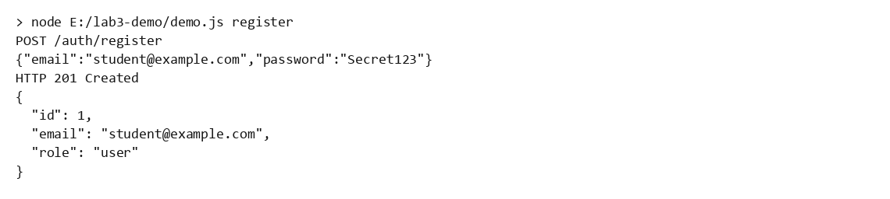
Рисунок 2.1 – Успешная регистрация пользователя

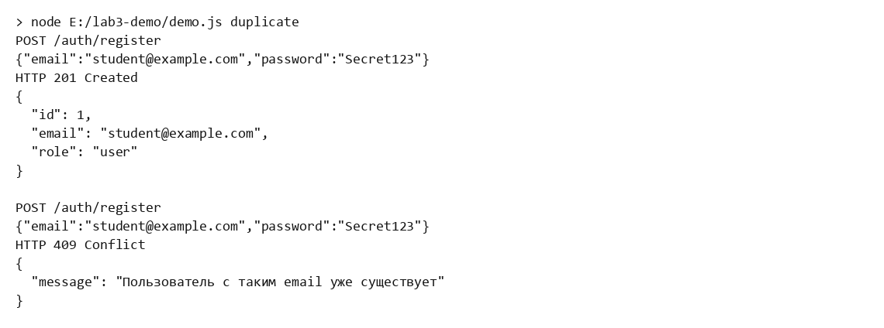
Рисунок 2.2 – Повторная регистрация и отказ с кодом 409

Вход с верными данными возвращает токен, вход с неверным паролем завершается отказом, как показано на рисунке 2.3.
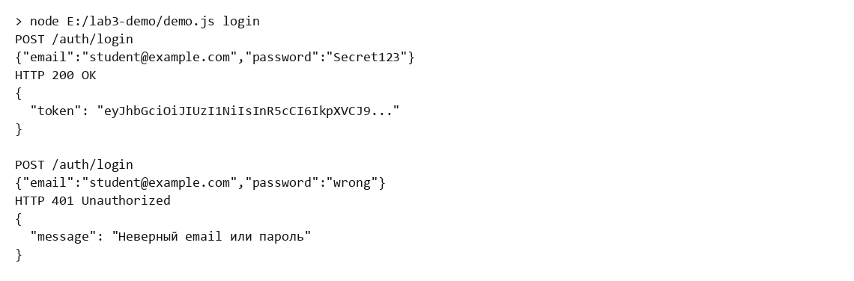
Рисунок 2.3 – Вход пользователя и получение токена

2.4 Middleware проверки токена
Функция authenticate выделяет токен из заголовка Authorization, проверяет схему Bearer, верифицирует подпись и срок действия и сохраняет расшифрованные данные в req.user. Функция isAdmin пропускает запрос только при роли admin. Листинг приведён ниже.
Листинг 2.4 – Middleware аутентификации и проверки роли
const jwt = require('jsonwebtoken');

const authenticate = (req, res, next) => {
const header = req.headers.authorization || '';
const [scheme, token] = header.split(' ');

if (scheme !== 'Bearer' || !token) {
return res.status(401).json({ message: "Требуется авторизация: заголовок Authorization: Bearer <token>" });
}

try {
req.user = jwt.verify(token, process.env.JWT_SECRET);
next();
} catch (error) {
res.status(401).json({ message: "Недействительный или просроченный токен" });
}
};

const isAdmin = (req, res, next) => {
if (!req.user || req.user.role !== 'admin') {
return res.status(403).json({ message: "Доступ только для администраторов" });
}
next();
};

module.exports = { authenticate, isAdmin };

2.5 Защищённые маршруты
Маршрут GET /profile подключён через authenticate и возвращает данные текущего пользователя, взятые из базы по идентификатору из токена, без хеша пароля. Запрос с действительным токеном показан на рисунке 2.4, а запросы без токена и с недействительным токеном, завершающиеся кодом 401, на рисунке 2.5.
Листинг 2.5 – Маршруты профиля и списка пользователей
const express = require('express');
const router = express.Router();

const { authenticate, isAdmin } = require('../middleware/auth');
const { getProfile, getUsers } = require('../controllers/authController');

router.get('/profile', authenticate, getProfile);
router.get('/users', authenticate, isAdmin, getUsers);

module.exports = router;

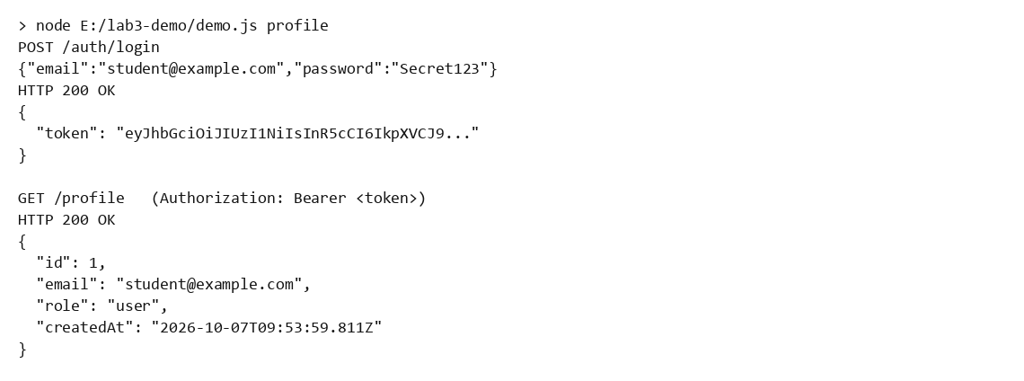
Рисунок 2.4 – Запрос профиля с действительным токеном

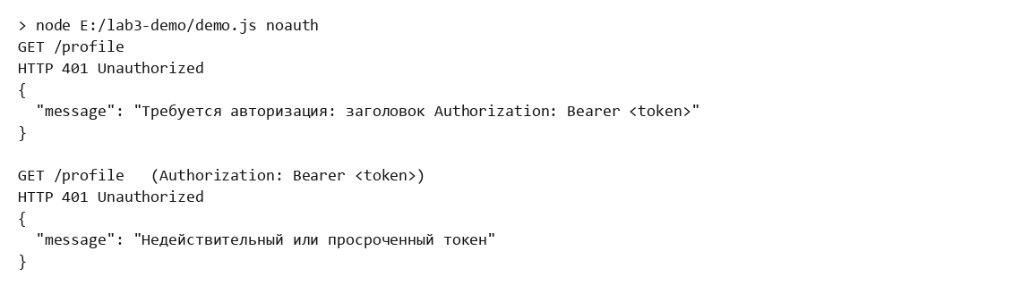
Рисунок 2.5 – Запросы к защищённому маршруту без токена и с недействительным токеном

2.6 Дополнительный механизм: ролевая модель
Поле role добавлено в модель и миграцию, роль записывается в токен при входе. Изменяющие операции над мероприятиями (создание, обновление, удаление) закрыты цепочкой authenticate и isAdmin, чтение списка и отдельного мероприятия осталось открытым. Дополнительно администратору доступен маршрут GET /users со списком пользователей. Листинг маршрутов мероприятий приведён ниже.
Листинг 2.6 – Маршруты мероприятий с проверкой роли
const express = require('express');
const router = express.Router();

const {
getEvents,
getEventById,
createEvent,
updateEvent,
deleteEvent
} = require('../controllers/eventController');
const { authenticate, isAdmin } = require('../middleware/auth');

router.get('/', getEvents);
router.get('/:id', getEventById);
router.post('/', authenticate, isAdmin, createEvent);
router.put('/:id', authenticate, isAdmin, updateEvent);
router.delete('/:id', authenticate, isAdmin, deleteEvent);

module.exports = router;

Новые пользователи получают роль user, а роль admin назначается напрямую в базе данных, чтобы нельзя было стать администратором через публичный маршрут регистрации. На рисунке 2.6 показано, что обычный пользователь при попытке создать мероприятие получает код 403, а администратор код 201.
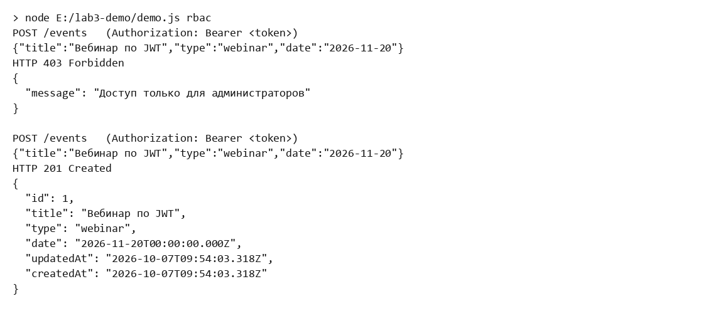
Рисунок 2.6 – Создание мероприятия пользователем и администратором

2.7 Автоматические тесты
Для проверки работы написаны автоматические тесты на jest и supertest. Обращения к базе данных в них заменены заглушками, поэтому тесты не зависят от внешнего сервера. Проверяются регистрация, вход, срок действия и подпись токена, ответ профиля, разграничение доступа по ролям для всех изменяющих маршрутов мероприятий, обработка ошибок и определения моделей. Всего выполняется 51 тест, покрытие строк кода составляет 98,6 %. Результат запуска показан на рисунке 2.7.
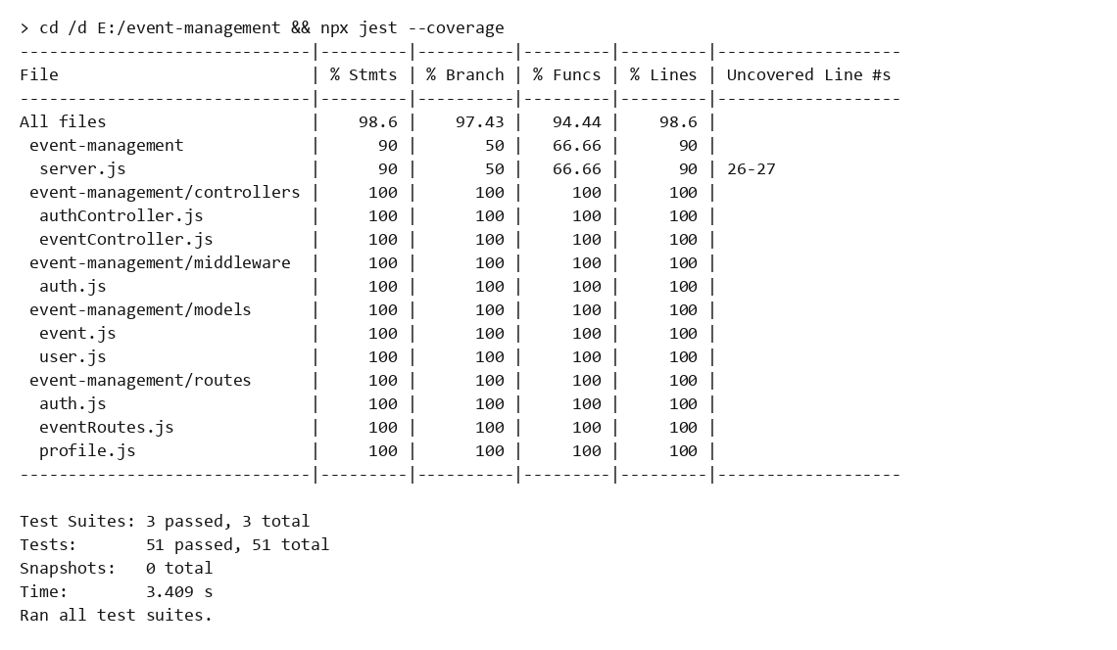
Рисунок 2.7 – Результат выполнения автоматических тестов

3 ОТВЕТЫ НА КОНТРОЛЬНЫЕ ВОПРОСЫ
– Аутентификация устанавливает личность пользователя, авторизация определяет его права на действия и ресурсы. Первая предшествует второй;
– JWT состоит из заголовка, полезной нагрузки и подписи. Сервер проверяет подлинность, вычисляя подпись по заголовку и нагрузке секретным ключом и сравнивая её с полученной, а также проверяя срок действия;
– Хеш защищает пароли при утечке базы данных, потому что по нему нельзя восстановить пароль. Соль это случайная строка, добавляемая к паролю перед хешированием: она делает хеши одинаковых паролей различными и лишает смысла готовые таблицы хешей;
– Безопаснее httpOnly cookie с флагами Secure и SameSite: скрипт страницы не может прочитать такое значение. Токен в localStorage доступен любому скрипту на странице. Cookie, в свою очередь, требует защиты от CSRF;
– Маршрут защищают цепочкой middleware: сначала проверка токена, затем проверка роли, например isAdmin. При недостатке прав возвращается код 403;
– Токен хранится у клиента, поэтому выход сводится к удалению токена на клиенте. Для немедленного отзыва на сервере используют чёрный список идентификаторов токенов или счётчик версий токена, короткий срок жизни и refresh-токены;
– При хранении в localStorage уязвимость XSS позволяет внедрённому скрипту прочитать токен и отправить его злоумышленнику, который затем действует от имени пользователя до окончания срока токена;
– Выдаются два токена: короткоживущий access-токен и долгоживущий refresh-токен. Когда срок access-токена истекает, клиент отправляет refresh-токен на специальный маршрут и получает новую пару. Refresh-токен хранится на сервере и может быть отозван;
– Для каждой выданной пары создаётся запись сессии, привязанная к пользователю. При входе сервер считает активные сессии и при превышении лимита отказывает во входе или завершает самую старую. Токен содержит идентификатор сессии, который проверяется при каждом запросе;
– Ограничивают число попыток входа с одного адреса и для одной учётной записи, вводят задержки и временную блокировку, применяют лимитирование запросов, требуют сложные пароли и дополнительный фактор;
– Тот, кто знает ключ, может подписывать любые токены и выдавать себя за любого пользователя, включая администратора. Ключ необходимо немедленно заменить, при этом все ранее выданные токены перестанут проходить проверку, а пользователям придётся войти заново;
– В записи пользователя хранят число неудачных попыток и время окончания блокировки. После заданного числа ошибок подряд, например пяти, в поле блокировки записывается момент через пять минут, и пока он не наступил, вход отклоняется. При успешном входе счётчик обнуляется;
– Токен обычно передаётся в заголовке Authorization в формате «Bearer» и самого токена через пробел;
– Срок задаётся параметром expiresIn при подписании, например один час. Он записывается в утверждение exp, и при проверке библиотека сама отклоняет просроченный токен;
– До истечения срока токен без дополнительных мер отозвать нельзя, потому что сервер ничего не хранит. Отзыв возможен через чёрный список идентификаторов, хранение версии токена в записи пользователя, смену ключа подписи и короткий срок жизни в сочетании с refresh-токенами;
– Сессии с cookie хранят состояние на сервере: их легко отозвать, но они хуже масштабируются и требуют общего хранилища. JWT не требует хранения состояния и удобен для API и мобильных клиентов, но отзыв затруднён, а токен нужно беречь. Для классических сайтов с одним сервером подходят сессии, для распределённых систем и API чаще выбирают JWT.

ВЫВОДЫ
В ходе работы реализована система аутентификации и авторизации серверной части платформы управления мероприятиями: пользователи регистрируются, пароли хранятся в виде хешей bcrypt, при входе выдаётся токен JWT со сроком действия один час, а middleware проверяет токен и защищает маршруты. Получение данных текущего пользователя доступно только по действительному токену, запросы без токена отклоняются с кодом 401.
Дополнительно внедрена ролевая модель доступа: изменение мероприятий разрешено только администратору, остальным возвращается код 403. Автоматические тесты подтверждают работу всех маршрутов и разграничения прав. Поставленная цель достигнута, реализованный механизм будет использован при интеграции клиентского приложения в следующей лабораторной работе.

